**Modelling Field Trials, Besprechung 9.5.2012 (Dirk, Heike, Ellen)**

* Zwei Feldversuche in Potsdam-Golm 2008/09 und 2009/10 mit 77 bzw. 78 Akzessionen von *Arabidopsis thalina*

Und Anthocyan Score

* Klassifizierung der BBCH-Werte mit Rängen und Normalisierung auf die Akzessionen Col-0 und C24

**Muss das noch für die anderen Parameter gemacht werden???, besser nicht normalisieren, Modelle neu rechnen ohne Normalisierung**

Wir haben Temperatur, Sonnenscheindauer und Schneehöhe.

**Müssen wir noch Wetterdaten berücksichtigen bei der Modellierung? Nein, wird in der Diskussion berücksichtigt**

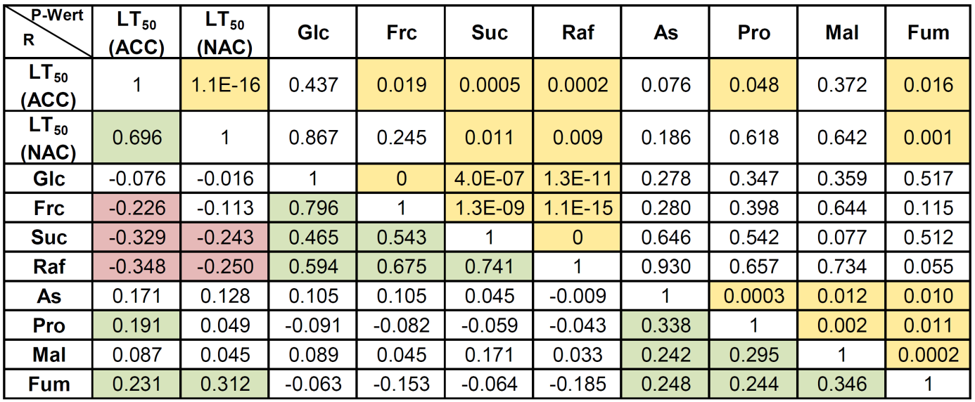

Dann Modelldiagnose

Und Kreuzvalidierung

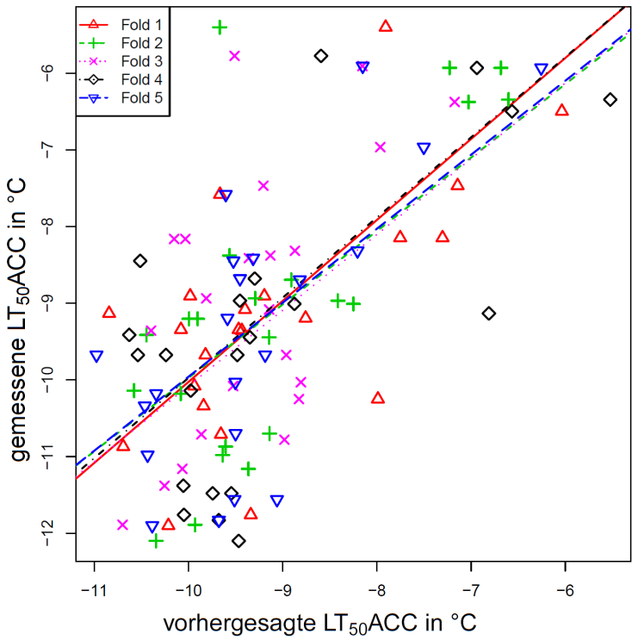

**2. Field Experiment – gute Übereinstimmung mit 3. Field experiment, Modell auch für 2. Experiment machen??, aber wesentlich weniger Akzessionen**

**Ja, ausprobieren.**

|  |  |  |  |  |  |
| --- | --- | --- | --- | --- | --- |
|  | **Feld 1** | **Feld 2** | **Feld 3** | **Feld 4** | **Chamber** |
| Year | 2006/07 | 2007/08 | 2008/09 | 2009/10 |  |
| Sowing | spring | fall | fall | fall |  |
| Number accessions | 29 | **53** | 76 | 74 | 54 |
| Number accessions with known LT50 | 22 | 48 | 64 | 64 | 54 |
| biochemical analysis | yes | yes | yes | yes | no |
| GC-MS | no | no | yes | yes | yes |
| LC-MS | yes | yes | yes | not yet | yes |
| expression analysis |  |  | 12 selected | 12 selected | yes |

|  |  |  |  |  |
| --- | --- | --- | --- | --- |
|  | Field1 | Field2 | Field3 | Field4 |
| gluc | x | x | x | x |
| fruc | x | x | x | x |
| suc | x | x | x | x |
| raf | x | x | x | x |
| aa | x | x | x | x |
| proline | x | x | x | x |
| malate | x | x | x | x |
| fumarate | x | x | x | x |
| flavonoids/Tohge | x | x | x | ? |
| anthocyan/Tohge | x | x | x | ? |
| anthocyan/Heike |  |  |  | x |
| GC-MS |  |  | x | x |
| q-PCR |  |  | x | x |
| BBCH | x | x | x | x |
| anthocyan score | x | x | x | x |
| survival rate | x | x | x | x |
| seed weight | x | x | x | x |
|  |  |  |  |  |
|  |  |  |  |  |
|  |  | not reliable | |  |
|  |  | planned |  |  |
|  |  | for 12 selected accessions | | |

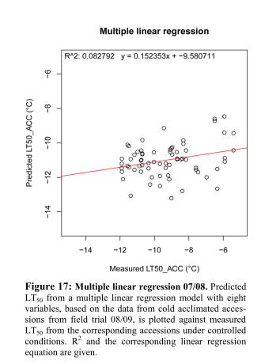aus Joels Arbeit Feld 2 mit Model Feld 3

Jetzt Validierung mit 12 Accessionen!!!!

Reduced Model

Complete Model

**Aufbau Paper (8 Abbildungen, 5 Tabellen)**

Tabelle mit allen Akzessionen

Tabelle Übersicht Messungen

Fig.: Foto Akzessionen auf dem feld

Fig.: Modell mit verwendeten Variablen

Fig.: Modelldiagnose (Entscheidung über Methode fällt nach Literaturrecherche und Konsultation von Joachim S.)

Fig.: Kreuzvalidierung

Fig.: Anwendbarkeit auf andere Datensätze

Fig.: Variablenselektion für reduziertes Modell

Fig.: Validierung mit LT50 für 12 Akzessionen

Tabelle für alle Akzessionen mit Predictions mit allen Modellen?

Supplemental:

BBCH Scale

Temperature, Sunshine duration, snow depth

Korrelation Matrix Metabolite und Freezing Toleranz

**Arbeitsplan Heike:**

1. Neue Modelle machen für Feld 2, 3 und 4

Ohne Anthocyanmessung und ohne Normalisierung des BBCH

**Output:**

Scatterplots measured LT50 gegen predicted LT50

Validierung an 12 Akzessionen

Ev. Anwendbarkeit auf andere Datensätze (Scatterplot)